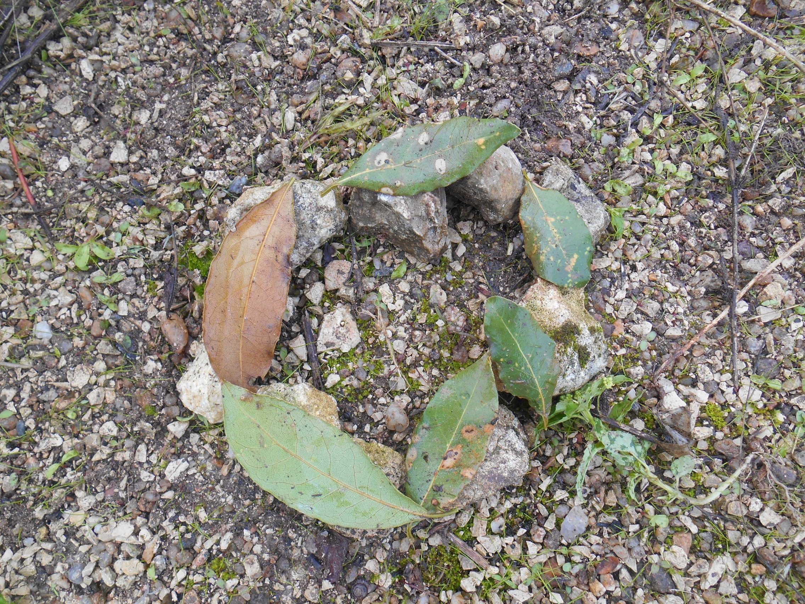

Première matinée de classe dehors, jeudi 15 octobre

Nous avons passé cette première matinée de classe dehors près de l’école, dans nos jardins partagés et sur le terrain qui les jouxte.
Nous étions pas mal équipés en outils de jardin, loupes et livres.
Plusieurs activités se sont déroulées :
-Désherbage dans les jardins carrés
-Observation à la loupe de plantes, d’insectes et d’un lombric que nous avons aidé à se réenterrer en arrosant la terre.
-Recherche de grosses pierres que nous avons installées autour de nos pieds de joubarbe
-Lecture de livres assis.e.s sur une bâche
-Motricité avec des équilibres
-Land-art
-Collecte de coquilles d’escargots et de divers éléments naturels ramenés dans la classe pour l’atelier permanent hebdomadaire de land-art.
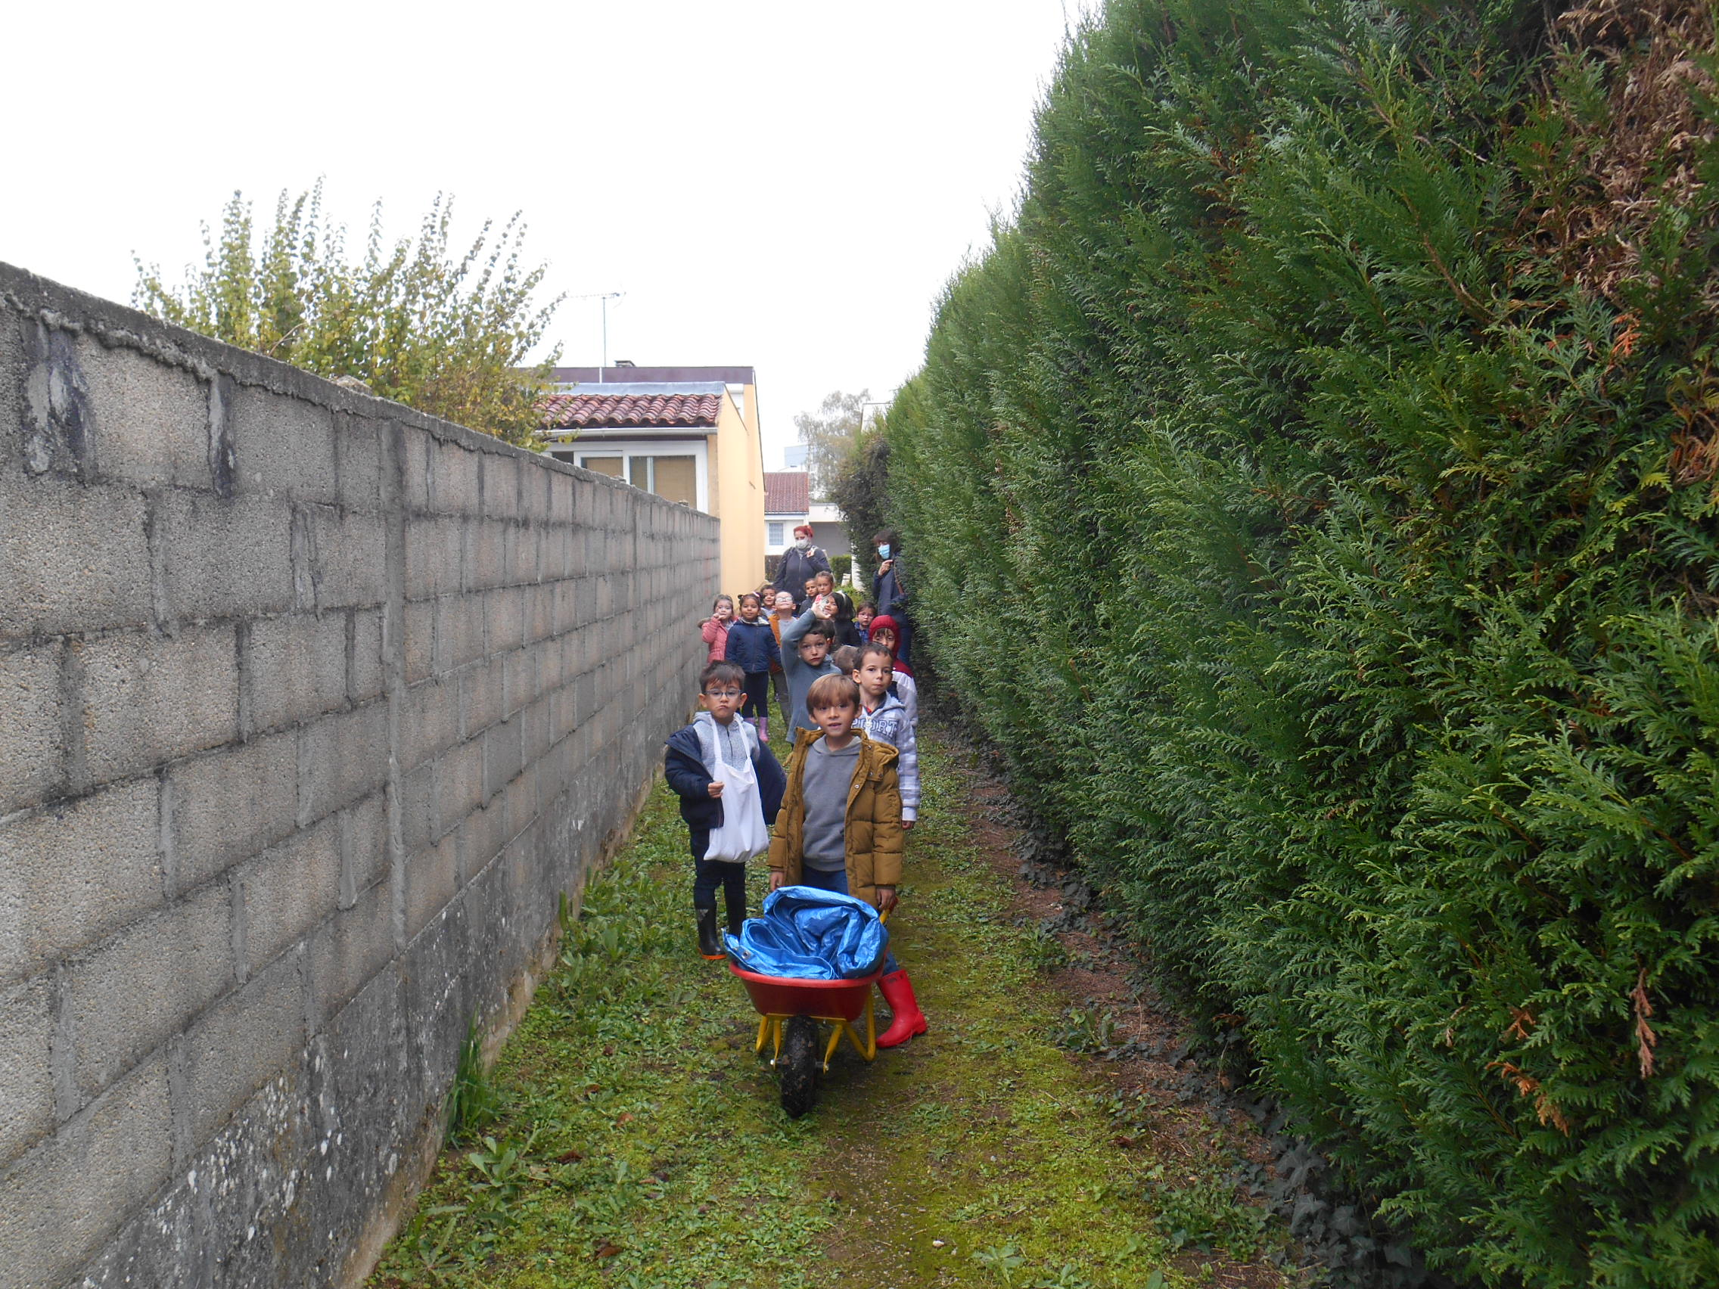
Classe des MS-GS de l’école des Borderies de Cognac
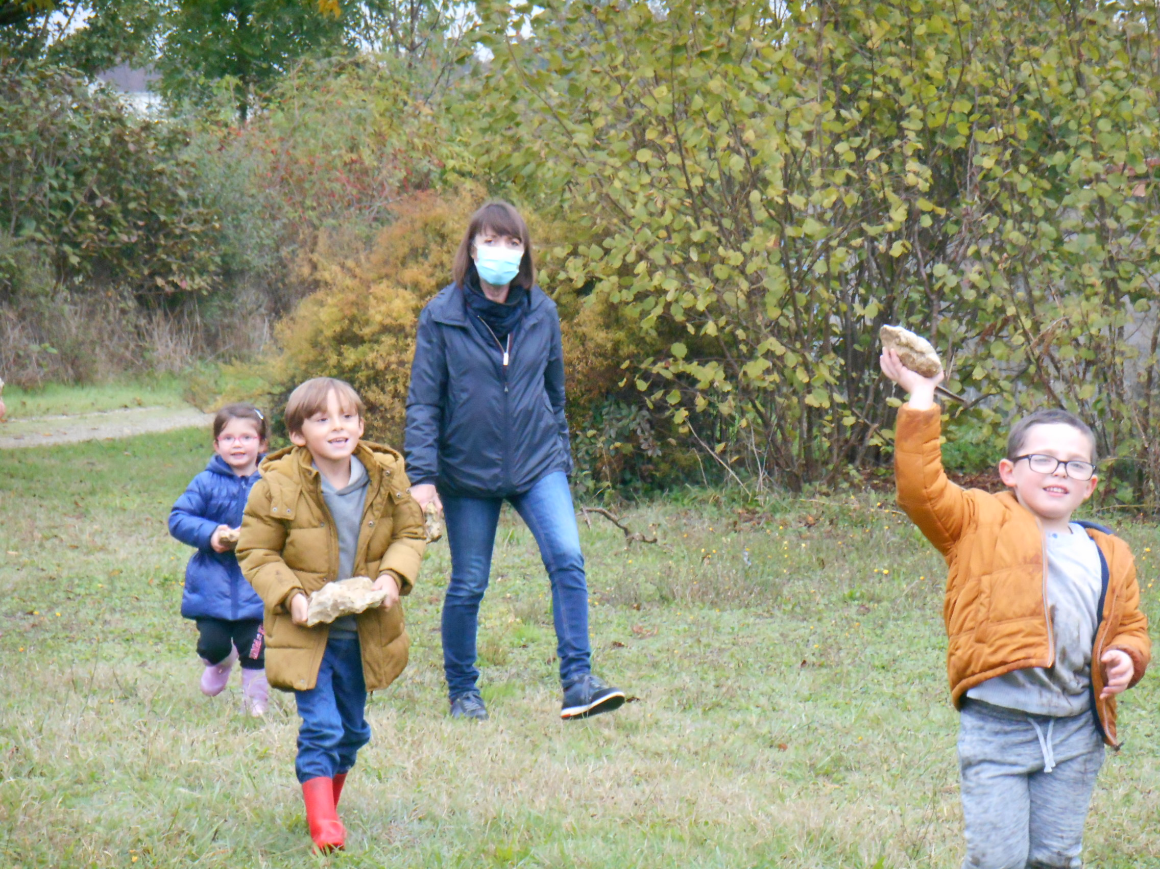

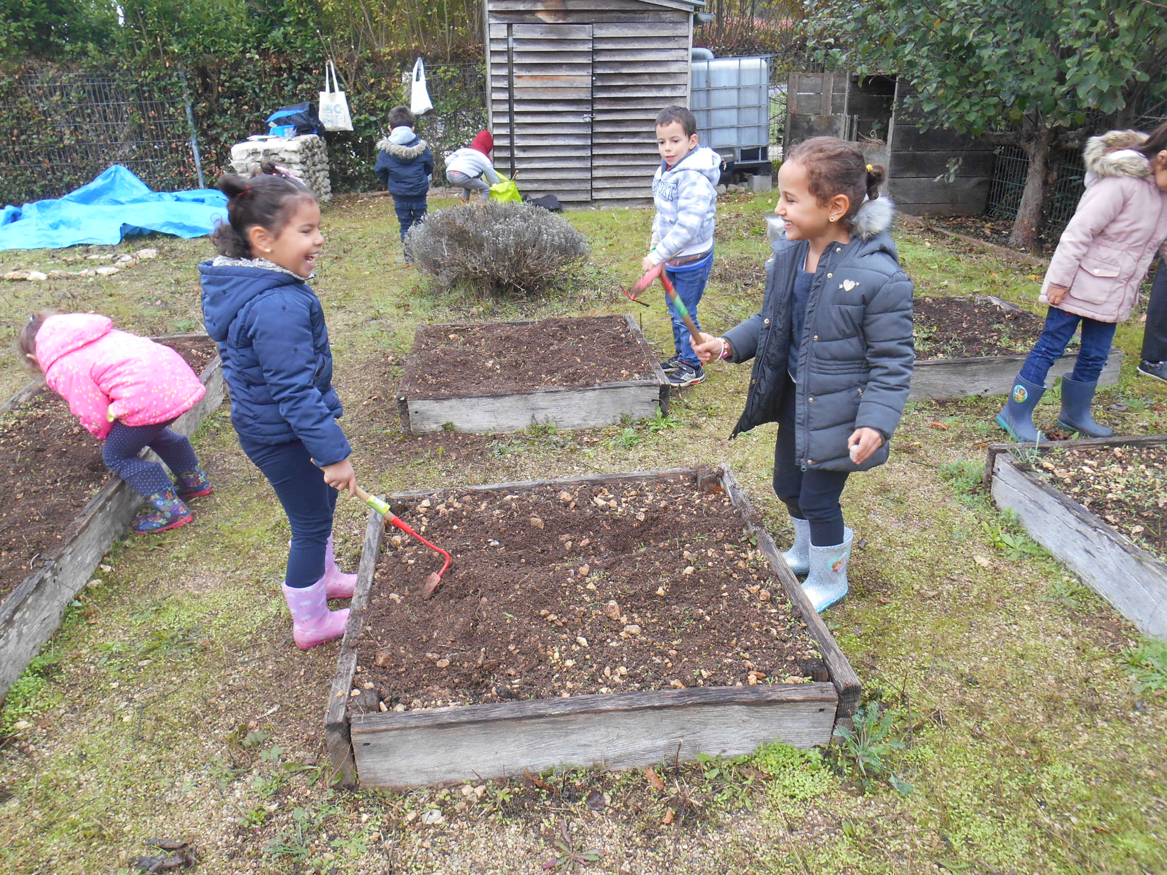
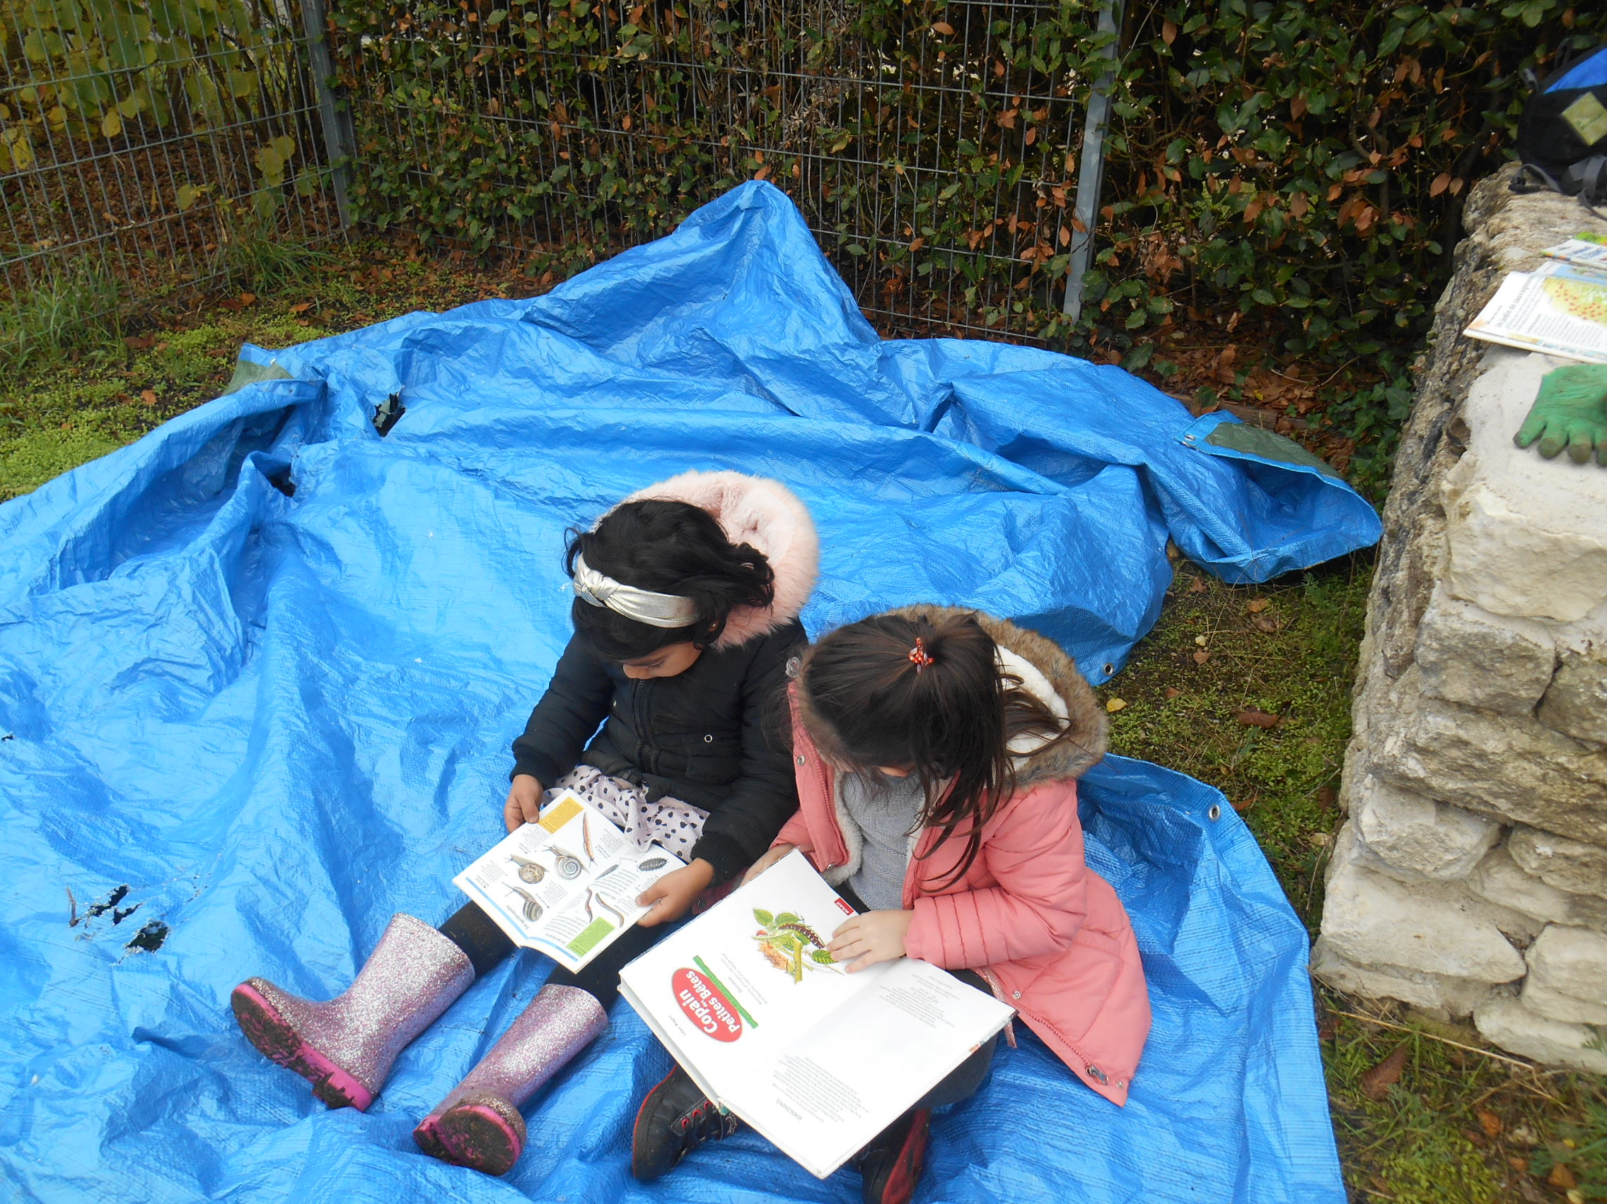

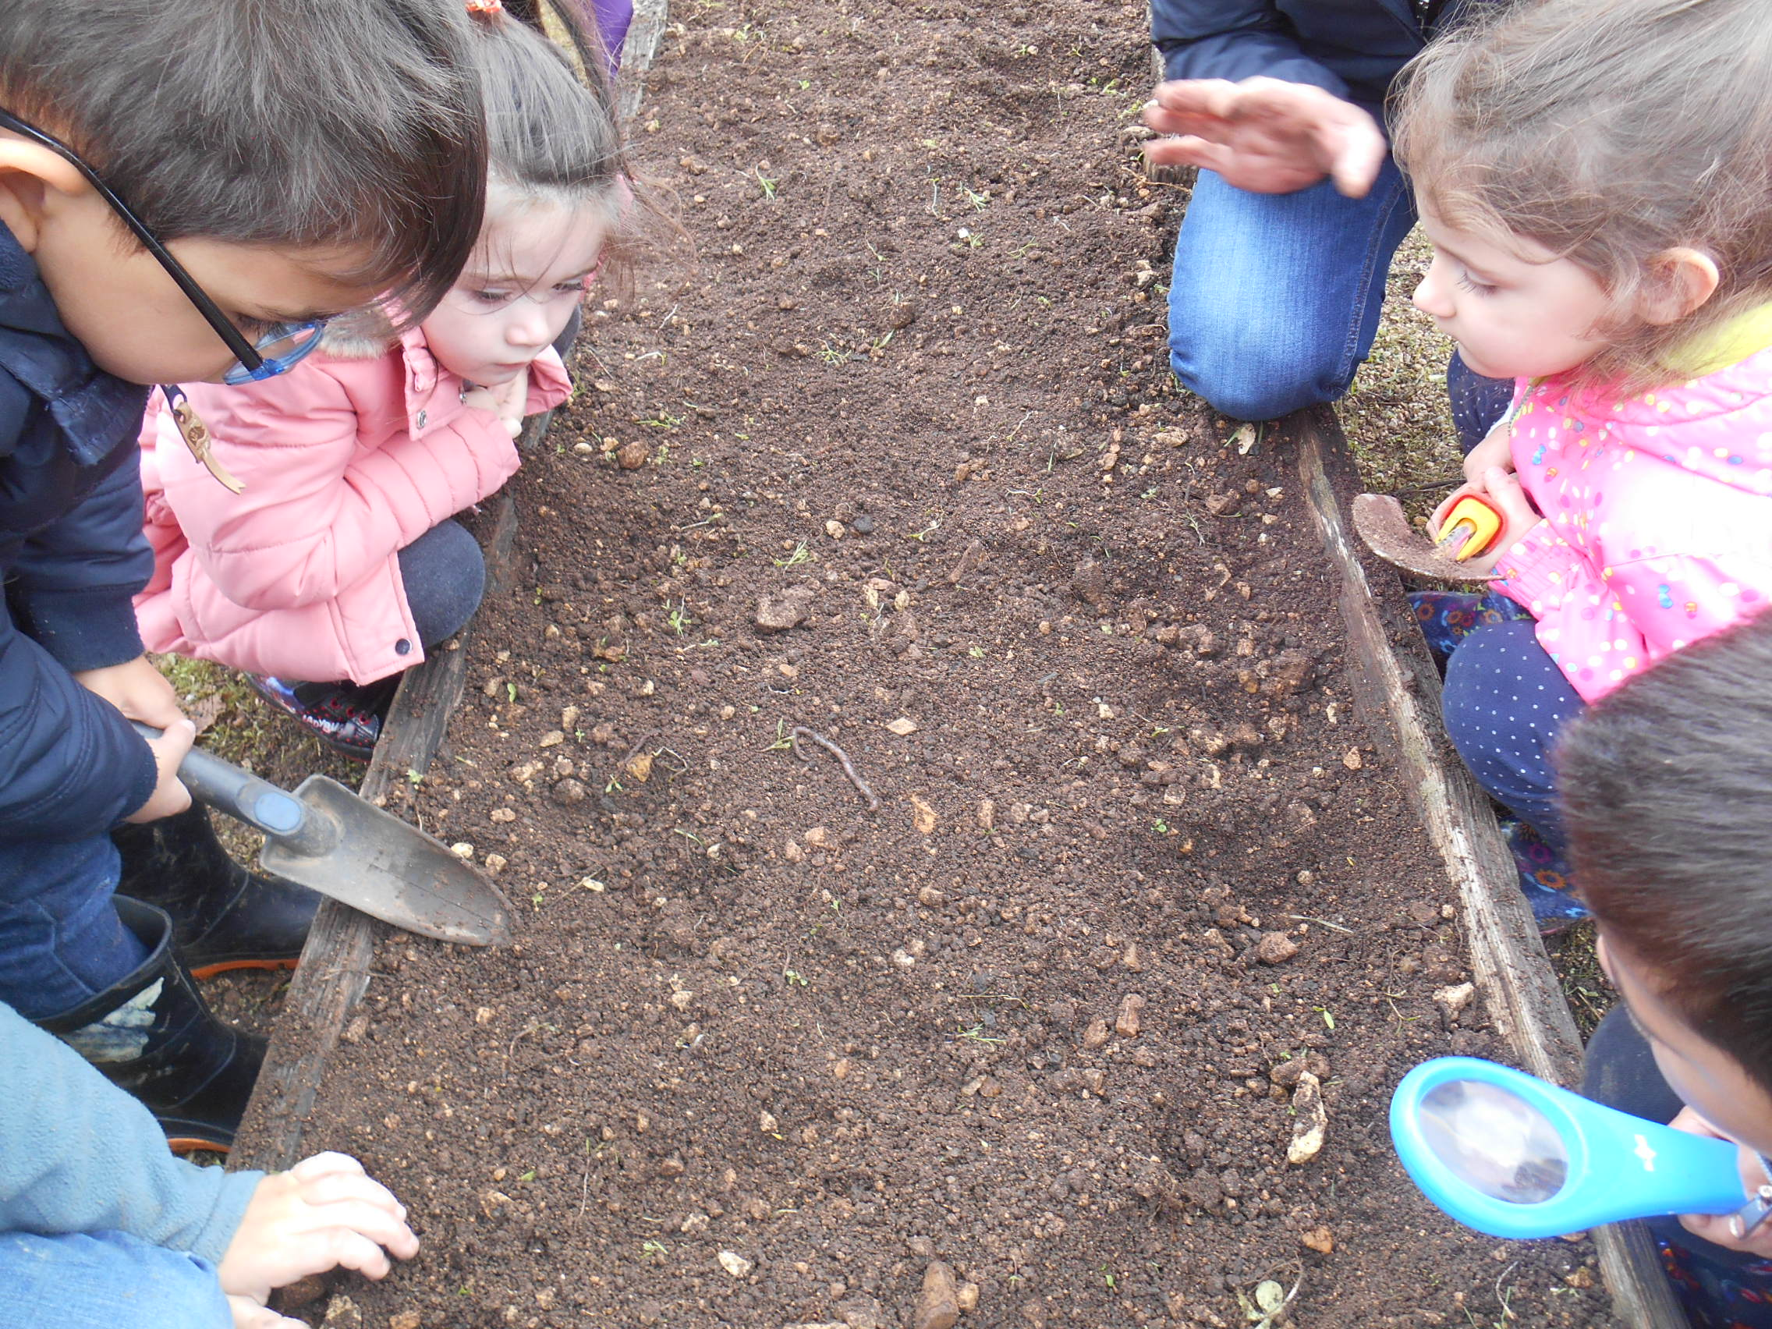

Le lombric est au milieu

